ΕΛΛΗΝΙΚΗ ΔΗΜΟΚΡΑΤΙΑ
ΥΠΟΥΡΓΕΙΟ ΥΓΕΙΑΣ
7^{η} ΥΓΕΙΟΝΟΜΙΚΗ ΠΕΡΙΦΕΡΕΙΑ ΚΡΗΤΗΣ

ΓΝ ΛΑΣΙΘΙΟΥ-ΓΝΚΥ ΝΕΑΠΟΛΕΩΣ «ΔΙΑΛΥΝΑΚΕΙΟ»

(ΟΡΓΑΝΙΚΗ ΜΟΝΑΔΑ ΕΔΡΑΣ-ΑΓΙΟΣ ΝΙΚΟΛΑΟΣ)
ΓΡΑΦΕΙΟ ΔΙΟΙΚΗΤΗ

Άγιος Νικόλαος, 13-11-2019

Δελτίο Τύπου

Θέμα: Ολοκλήρωση εργασιών ανακαίνισης κλινικών παλαιού κτιρίου του Γενικού

Νοσοκομείου Αγίου Νικολάου

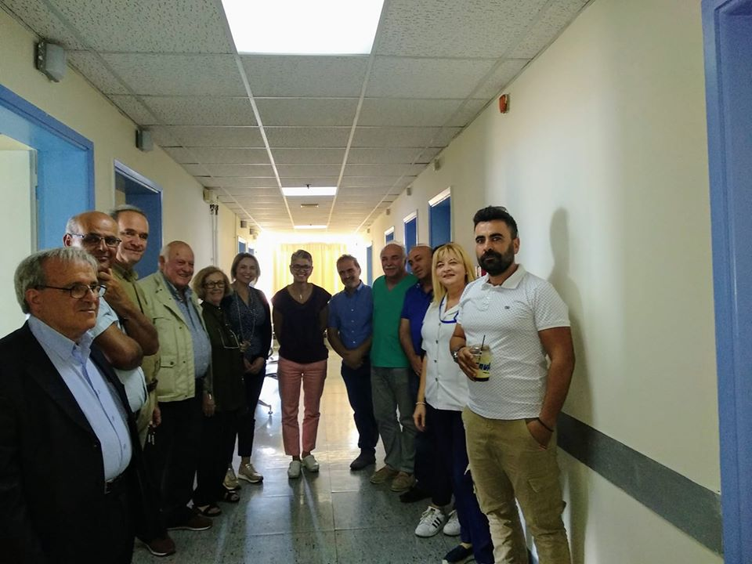
Η Διοίκηση του ΓΝ Λασιθίου-ΚΥ Νεαπόλεως «Διαλυνάκειο» ενημερώνει τους πολίτες ότι την Πέμπτη 7 Νοεμβρίου 2019 παρελήφθη η νέα ανακαινισμένη πτέρυγα του 4^{ου} ορόφου του παλαιού κτιρίου η οποία φιλοξενεί την Ορθοπεδική, Ουρολογική, Οφθαλμολογική και την ΩΡΛ Κλινική και η οποία ανακαινίστηκε με την ευγενική χορηγία της οικογένειας Παναγιώτη και Μαριάννας Σπανού.

Με την ανακαίνιση και παραλαβή αυτής της πτέρυγας ολοκληρώθηκε η ανακαίνιση των χώρων του συνόλου των κλινικών του παλιού κτιρίου με δαπάνες από τον προϋπολογισμό του νοσοκομείου και με τη βοήθεια ιδιωτών χορηγών καθώς και η μετεγκατάσταση όλων των κλινικών στις αρχικές τους θέσεις με τη συνδρομή όλων των εργαζομένων και χωρίς οικονομική επιβάρυνση για το νοσοκομείο.

Επιπλέον, επιτεύχθηκε ένας ακόμα στρατηγικός στόχος της Διοίκησης που ήταν το άνοιγμα και η ανακαίνιση όλων σχεδόν των κλειστών και αδιάθετων χώρων και η ανακαίνιση των κλινικών του παλαιού κτιρίου και επιλύθηκαν πολλά και σοβαρά χωροταξικά προβλήματα του νοσοκομείου, αναπτύχθηκαν νέες δομές και μονάδες και βελτιωθήκαν σημαντικά οι συνθήκες νοσηλείας στο νοσοκομείο μας.

Ευχαριστούμε θερμά όλους τους εργαζόμενους για το συντονισμό και την ταχύτατη διεκπεραίωση των απαιτούμενων εργασιών χωρίς να διαταραχθεί η ομαλή λειτουργία του νοσοκομείου, τους ιδιώτες χορηγούς για την πολύτιμη συνδρομή τους, και τους πολίτες του νομού για την κατανόηση και την υπομονή τους κατά τη διάρκεια των εργασιών.

Η Διοικήτρια

Μαρία Σπινθούρη

